吉林省医疗保障信息平台网上服务大厅

注册和认证
（V1.1）
2024年4月

使用说明
本操作手册是基于药品和医用耗材招采管理子系统全面应用工作部署，根据当前阶段的工作任务整理汇总而成，是相关工作的具体操作步骤，本文主要是描述公共服务子系统有关注册和认证的工作。后续将根据工作推进，补充相应操作手册版本及工作事项。
术语解释：
国家医疗保障信息平台：国家医疗保障局统一规划建设的国家医疗保障信息平台，通过大数据精算分析技术，助力提高全国医保标准化、智能化和信息化水平。
国家医保信息业务编码标准数据库动态维护平台：按照“统一分类、统一编码、统一 维护、统一发布、统一管理”的总体要求，将医疗保障编码标准统一为新时期医保信息交换 的通用语言。搭建统一的动态维护平台，实行“纵向全贯通、横向全覆盖”，形成自上而下的统一标准规范的医保标准规范的编码体系，提升医保业务运行质量和决策管理水平，发挥信息标准化在医保管理中的支撑和引领作用。
药品和医用耗材招采管理子系统：国家医疗保障信息平台 14个子系统之一，以下简称 “招采子系统”、“新平台”。
公共服务子系统：国家医疗保障信息平台14个子系统之一，公共服务的门户入口。医疗机构、生产企业、配送企业等招采用户通过公共服务子系统登录并跳转到招采子系统。医保公共服务门户、网上服务大厅等相关描述均指公共服务子系统。
省公共资源交易中心药械采购平台：指吉林省药品和耗材省级集中采购的平台，以下简称“原平台”。
角色类型：招采相关机构主要分为四类：生产（代理）企业、配送（经营）企业、医疗机构、药店。
相关网址：
国家医保服务平台网址：https://fuwu.nhsa.gov.cn
国家医保信息业务编码标准数据库动态维护网址：https://code.nhsa.gov.cn
吉林省医疗保障局网上服务大厅网址：https://wt.hs.ybj.jl.gov.cn:18443/hallEnter/#/Index

- 操作使用指南
  - 系统注册
用户输入符合要求的注册信息即可进行注册。吉林省医疗保障局网上服务大厅（https://wt.hs.ybj.jl.gov.cn:18443/hallEnter/#/Index）
    - 单位注册
      - 功能描述
用户输入手机号、密码、手机验证码和图形验证码即可进行注册。
      - 操作权限
未登录的单位用户。
      - 操作步骤
- 点击界面右上角“注册”-“单位注册”；
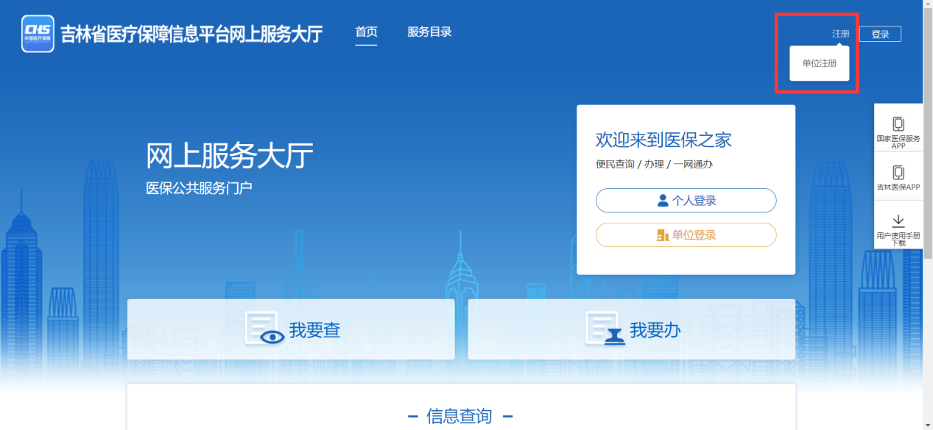
图 1 公共服务门户
- 进入“单位注册”页面，第一步先根据信息提示进行单位信息录入，带*号为必填项；
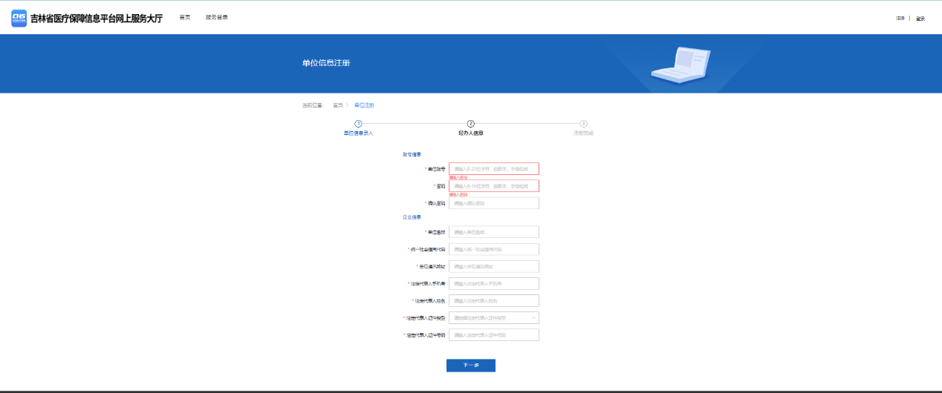
图 2 单位信息录入
- 点击【下一步】，进入经办人信息录入，带*号为必填项，填写完毕点击【下一步】即可注册成功；
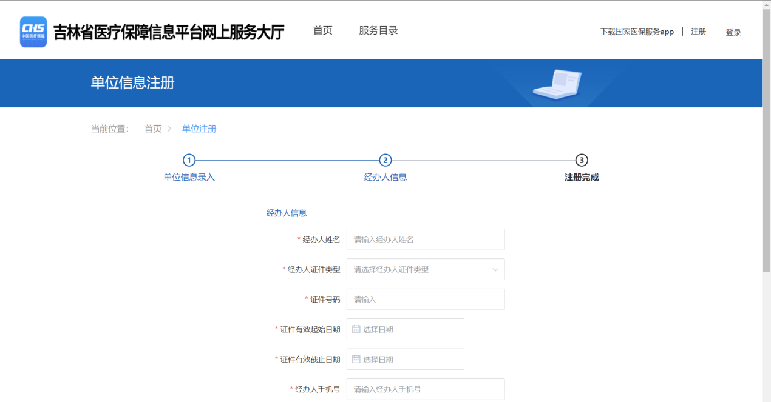
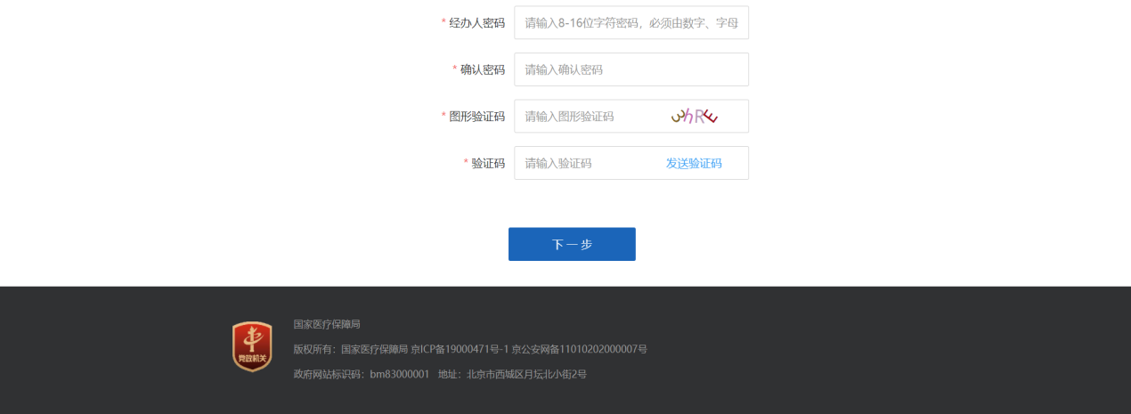
图 3 经办人信息录入
      - 注意事项
- 单位账号即为注册单位的登录账号，自己按要求设置即可。
- 如果经办人账号已存在，在经办人密码文本框里输入原来的密码即可.。
  - 系统登录
用户输入正确的用户名、密码和验证码即可登录系统，并进行相应的操作。
    - 单位登录
      - 功能描述
用户可以通过输入单位账号和密码登录系统，并进行相应的操作。
      - 操作权限
有账号但未登录的单位用户。
      - 操作步骤
- 点击界面右侧“单位登录”；
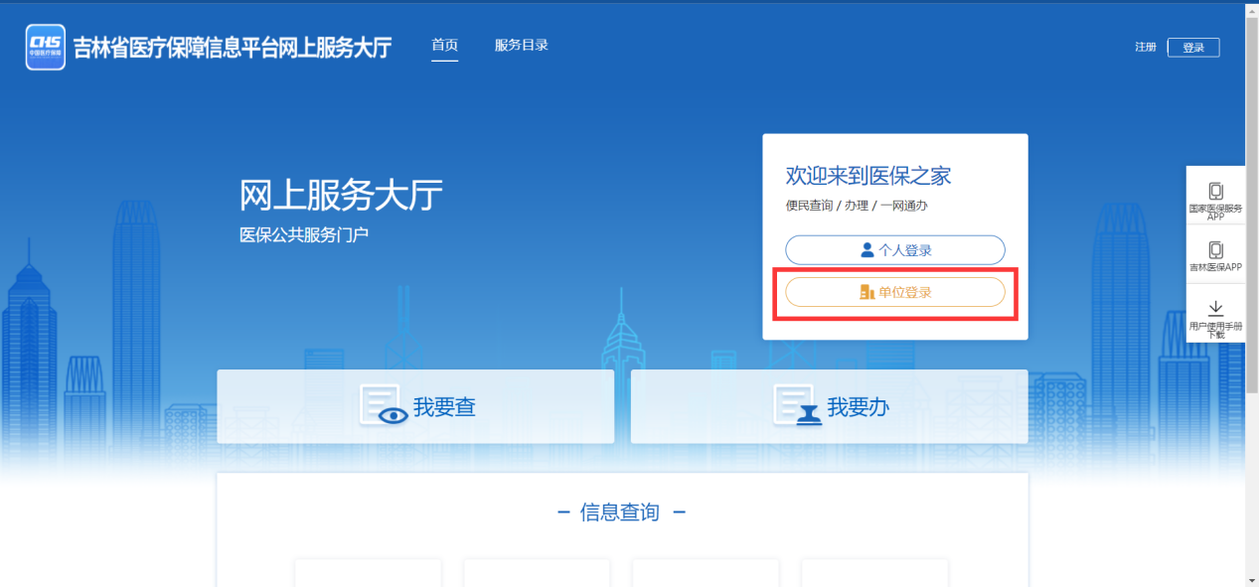
图 6 公共服务门户
- 输入单位账号/经办人账号，密码以及验证码，点击【登录】按钮即可完成登录操作，还可以点击普通登录，来选择用统一社会信用代码进行登录。
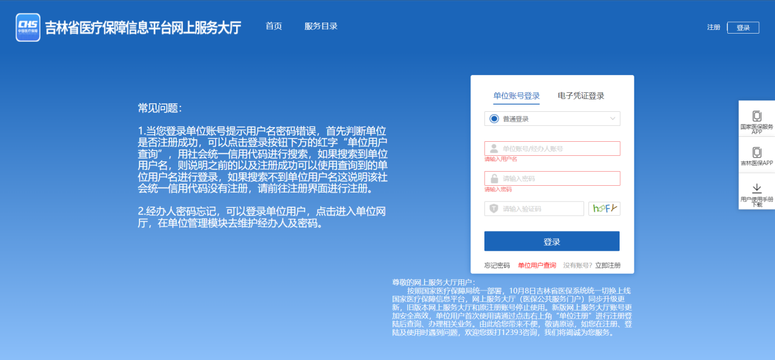
图 7 单位账号登录

      - 注意事项

1.如注册时医院提示已注册的，先确定医院医保科是否有主账号和经办人，可由主账号为具体采购人员增加经办人账号，需要由主账号和具体经办人进行角色认证。（增加经办人账号操作见手册3.1的第5点）

2.如注册时企业提示已注册的，先确定公司人事部门是否有主账号和经办人，可由主账号为具体采购人员增加经办人账号，需要由主账号和具体经办人进行角色认证。（增加经办人账号操作见手册3.1的第5点）

- 单位账号密码找回

2.1单位账号查询

2.1.1操作步骤
1.进入网上服务大厅：https://wt.hs.ybj.jl.gov.cn:18443/hallEnter/#/Index?accessToken=123
2.选择进入单位网厅；
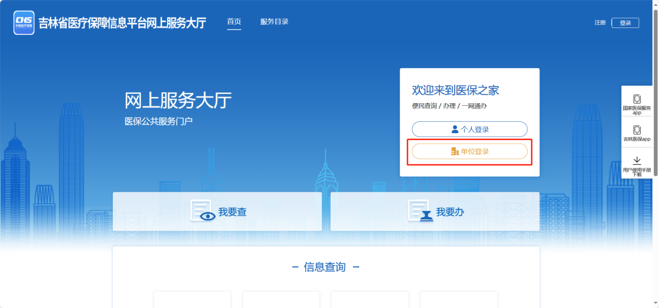
图 1进入单位网厅
3.点击单位登录页面中的【单位用户查询】功能；
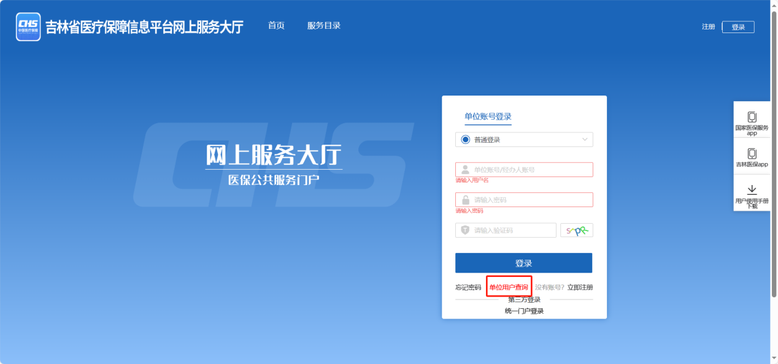
图 2单位用户查询
- 输入单位信用代码进行查询；
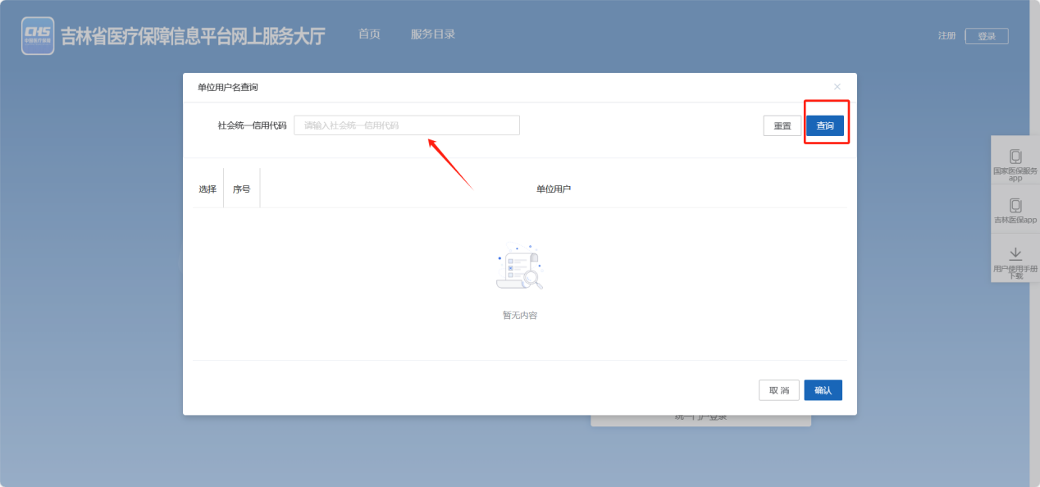
图 3查询单位账号

2.1.2注意事项
- 单位账号可用于辅助找回密码；
- 登录单位账号可以修改经办人账号密码；
- 登录单位账号可注销网厅账号（医保账户不会注销）；
- 查询不到说明该信用代码未在本地平台注册，需要注册账号；

2.2找回单位账号密码

2.2.1操作步骤
- 在单位登录页面点击【忘记密码】；
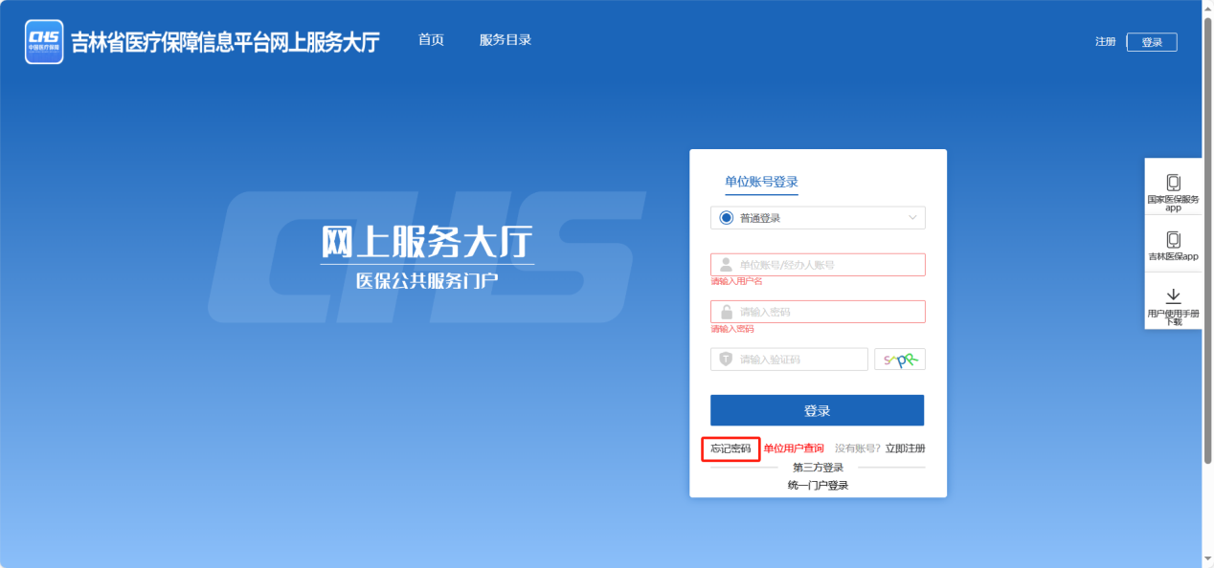
图 4 忘记密码
- 填写注册时所填的单位信息，账号可通过1.1的步骤找回点击提交即可；
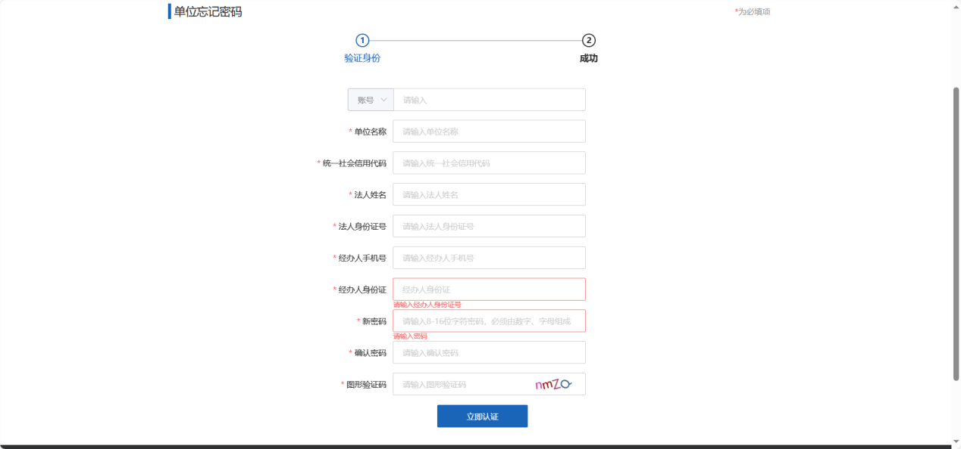
图 5填写单位注册信息
- 也可以选择用统一社会信用代码找回。
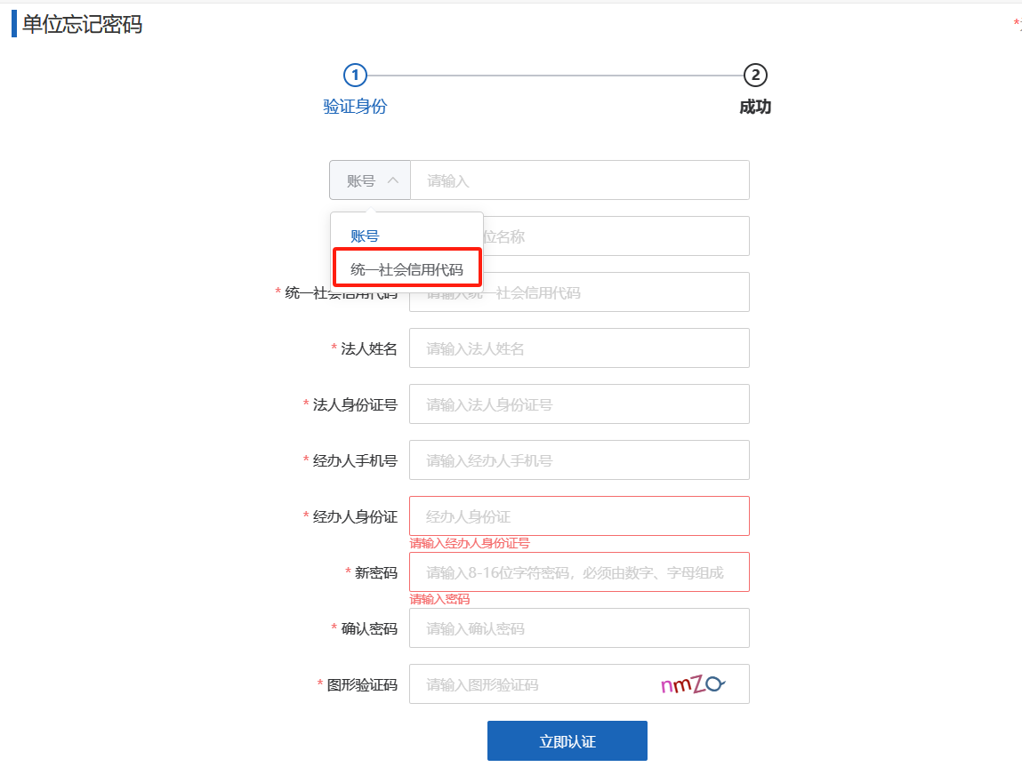
图 6输入信用代码找回密码

2.2.2注意事项
- 所有单位信息必须按照注册时所填写的内容输入；
- 忘记单位信息可以联系医保局或网站工程师；
- 单位账号登录不可以办理业务，需要用经办人账号登录；
- 忘记密码只能修改单位账号的密码，无法修改经办人账号的密码，第一行的账号只能输入单位账号，经办人账号需要用单位账号登录修改。
- 经办人账号密码找回

3.1经办人账号密码找回

3.1.1操作步骤
1.用单位账号或信用代码登录单位网厅；
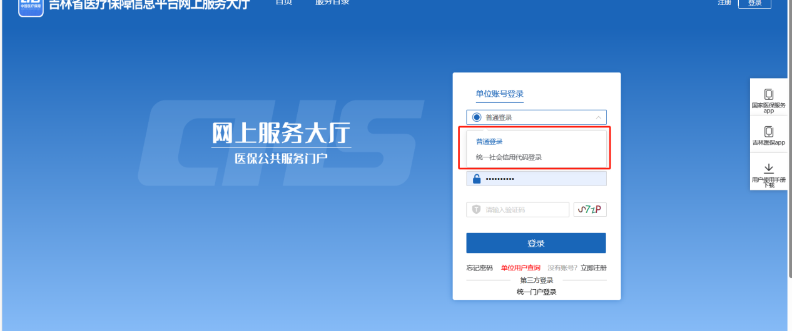
图 11用单位账号登录网厅
2.点击【进入单位网厅】后选择左侧列表中的【单位管理】；
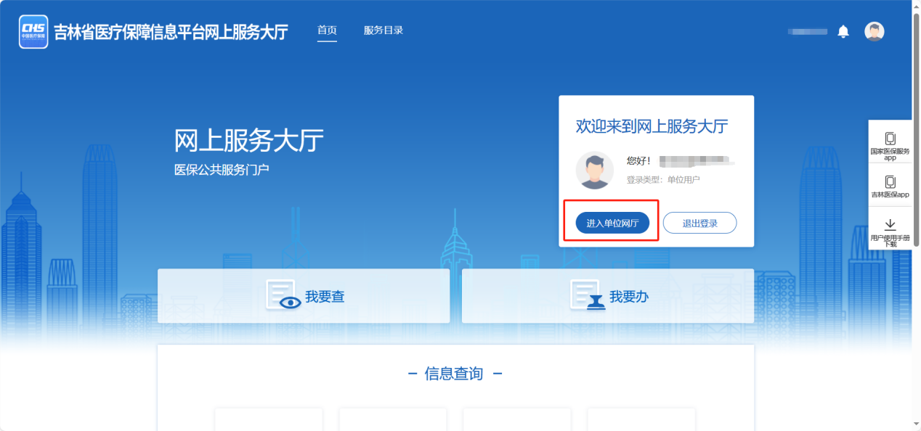
图 12进入单位网厅
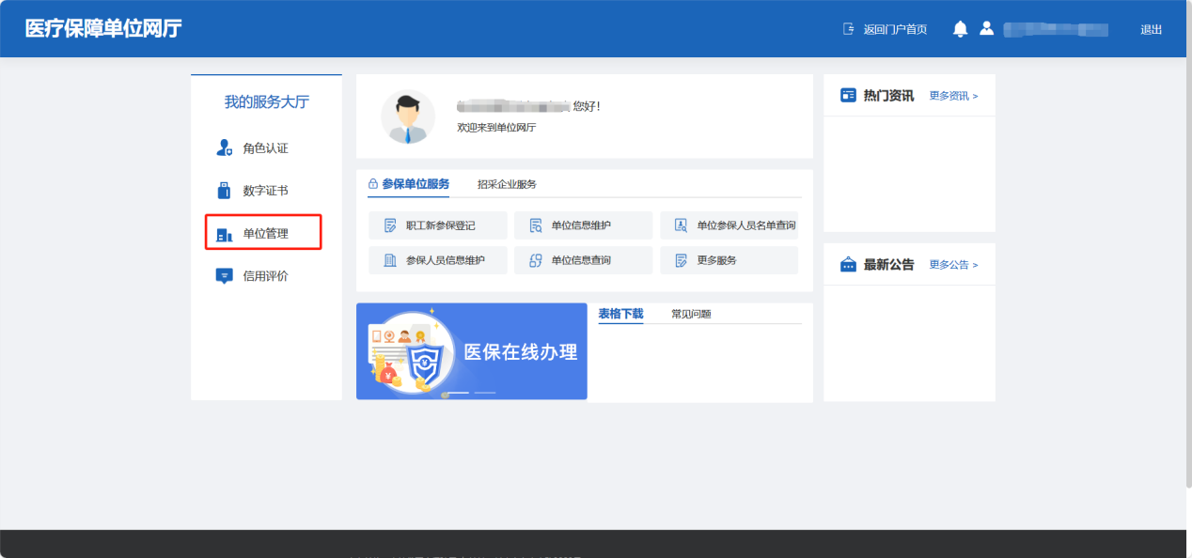
图 13单位管理
3.选择单位经办人，下方列表中会展示出与单位相关联的经办人账号（经办人手机号），点击重置密码即可修改经办人密码；点击招采授权，为招采业务经办人授权，授权后招采业务经办人无法进入该单位医保（参保）业务经办。
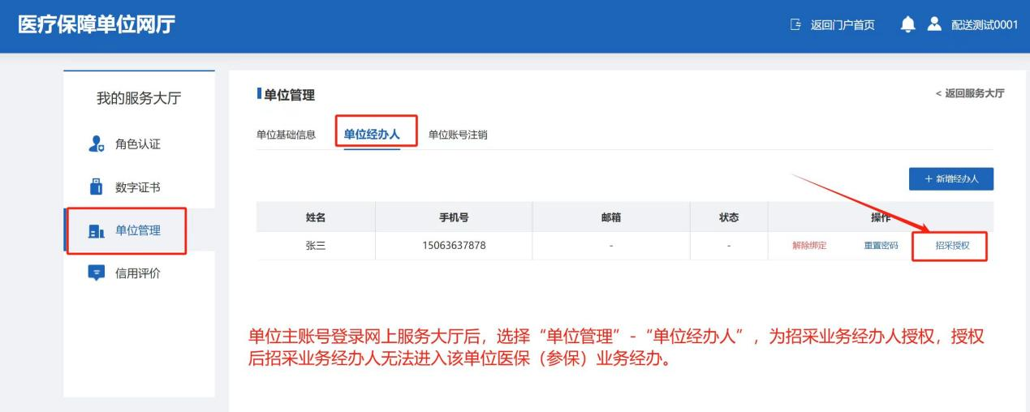
图 14单位经办人
4.按照输入内容点击确定即可完成修改，这一步结束后就修改完成了；
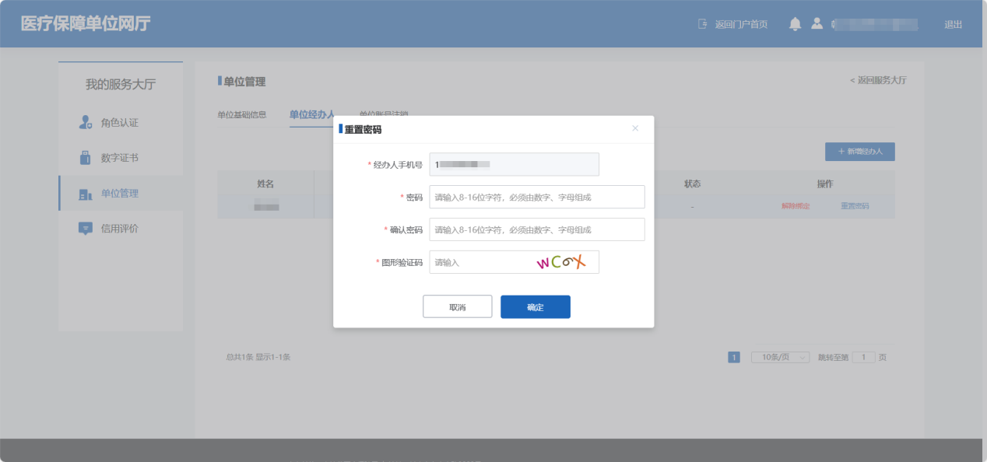
图 15修改经办人密码
5.点击新增经办人可以给单位账号绑定一个新的经办人，点击解除绑定即可解除经办人与单位的关系，经办人登录时会看不到该单位。
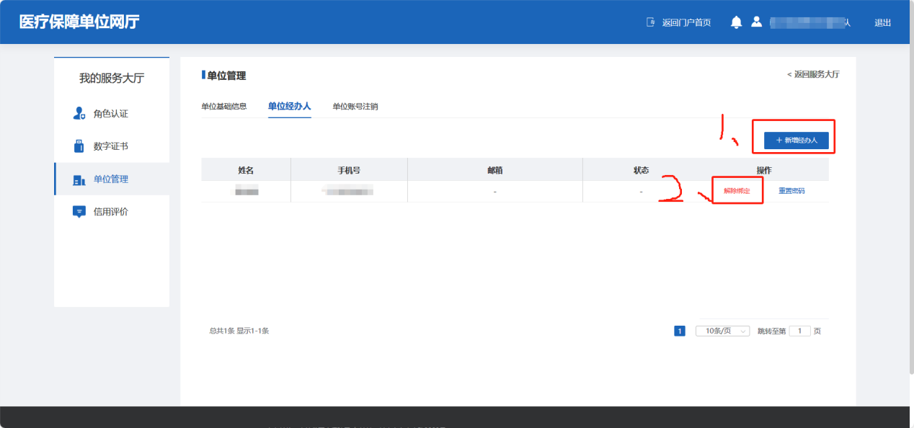
图 16解除，新增经办人
6.在单位账号登录页面选择普通登录，输入经办人的账号密码登录就可以办理单位的相关业务了。
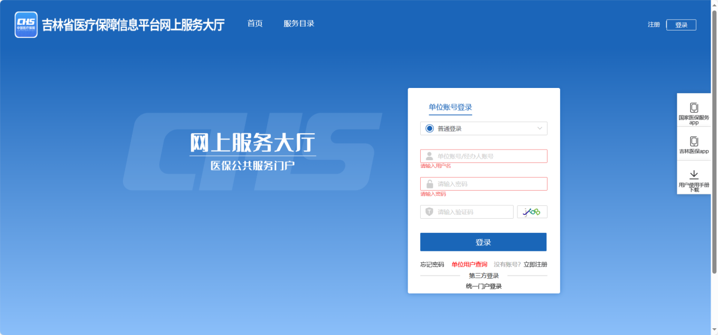
图 17经办人登录

3.2.2注意事项
- 只有经办人账号登录才可以办理业务；
- 经办人账号无法注销；
- 经办人账号在注册时需要注意是否在其他单位注册过，注册过的话需要输入原来登录的密码。

- 认证角色

4.1认证角色
首次登录需进行“角色认证”
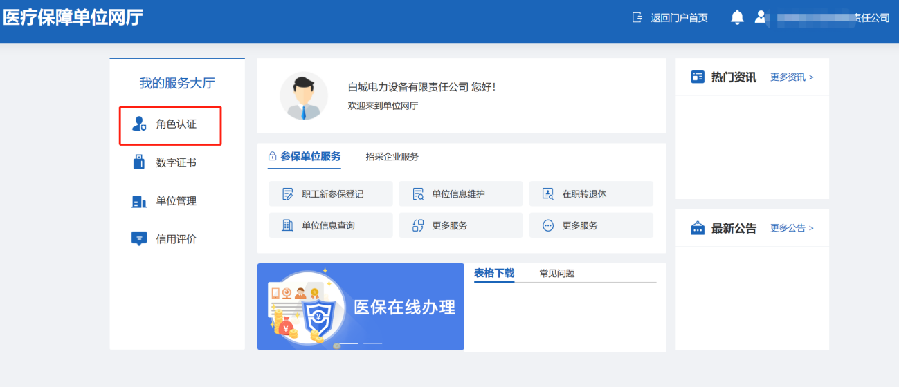
根据实际情况，选择单位角色，点击“认证”。
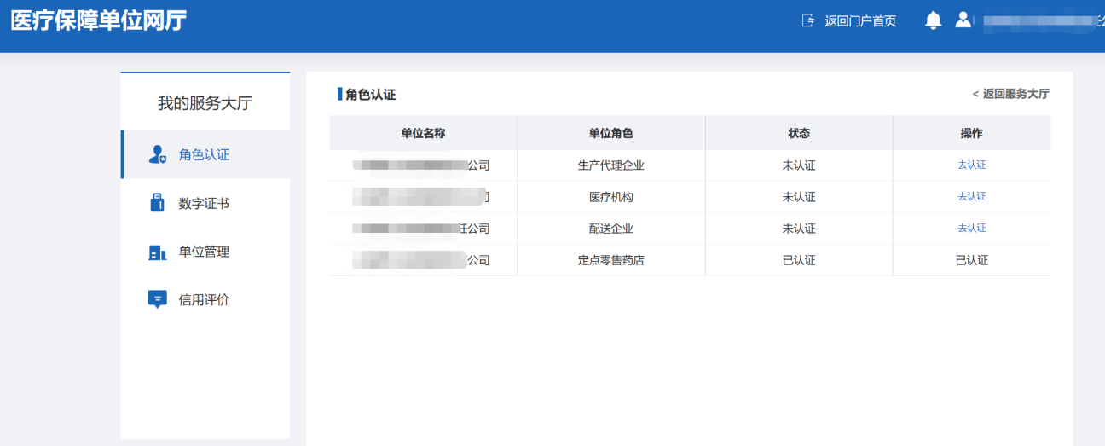
4.2认证角色后，返回“我的服务大厅”，点选“招采企业服务”，点击“立即查看”后，进入药品和医用耗材招采子系统
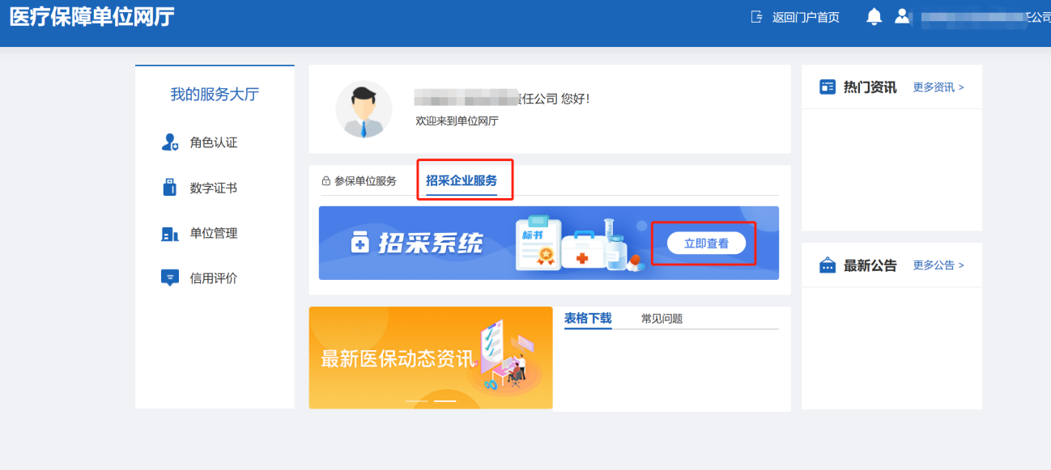

无编码生产企业和医疗机构
医疗机构、生产企业无法在系统进行认证工作的，需先在国家医保信息业务编码标准数据库动态维护（https://code.nhsa.gov.cn/）进行维护，国家审核通过后，方可在系统中进行注册和认证工作。
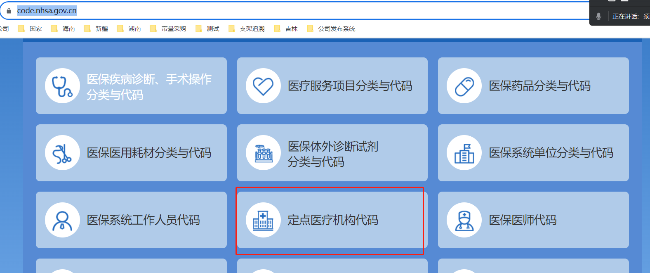
- 账号角色管理
5.1功能描述
生产/代理企业：新增、修改、删除和分配账号。
5.2操作流程
5.2.1点击【账号角色管理】菜单，进入页面。
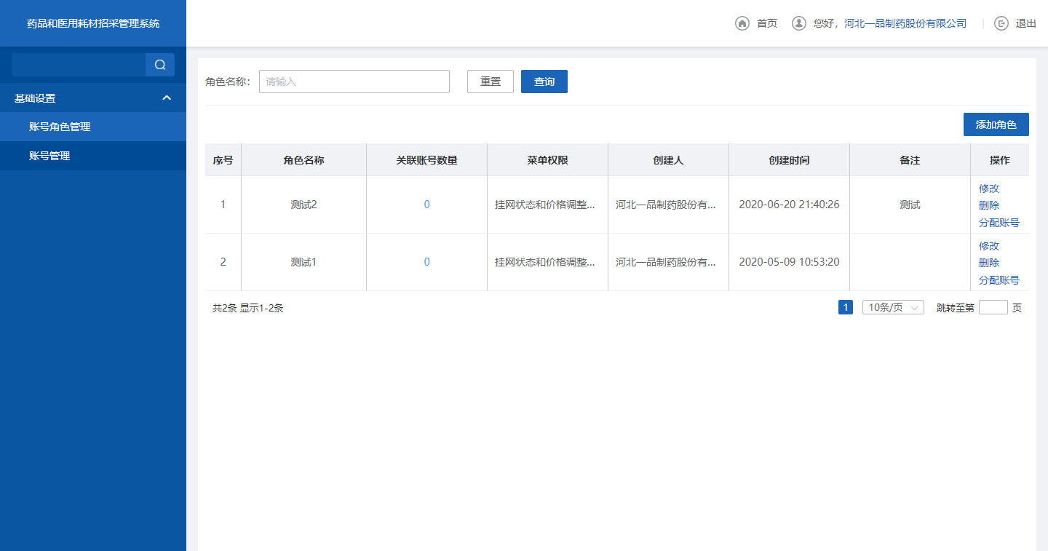
- 账号角色管理
5.2.2输入角色名称，输入完成后点击【查询】按钮，列表显示相关信息。
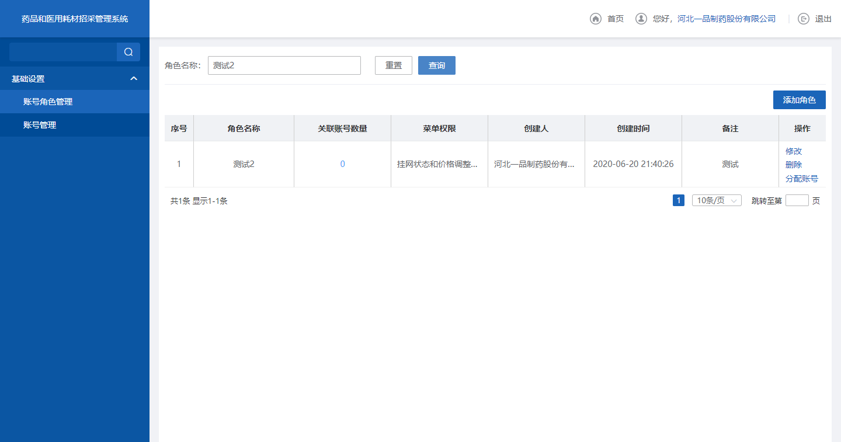
- 账号角色管理
5.2.3在页面列表的操作栏中点击【修改】按钮，进入页面，修改备注与菜单权限，点击【保存】或【取消】按钮，完成角色的修改。
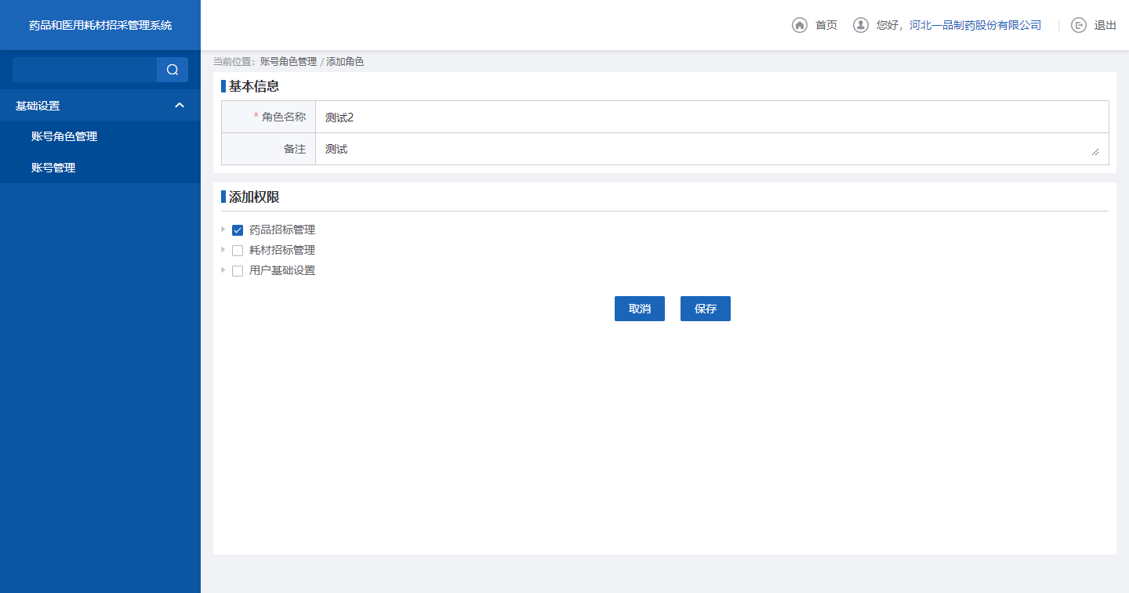
- 账号角色管理
5.2.4在页面列表的操作栏中点击【删除】按钮，在弹框中点击【确定】删除角色成功。
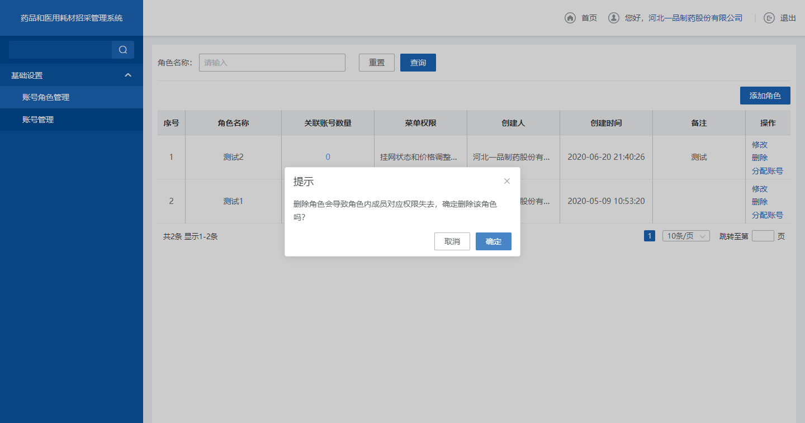
- 账号角色管理
5.2.5在页面列表的操作栏中点击【分配账号】按钮，默认进入分配账号的已分配TAB页面。
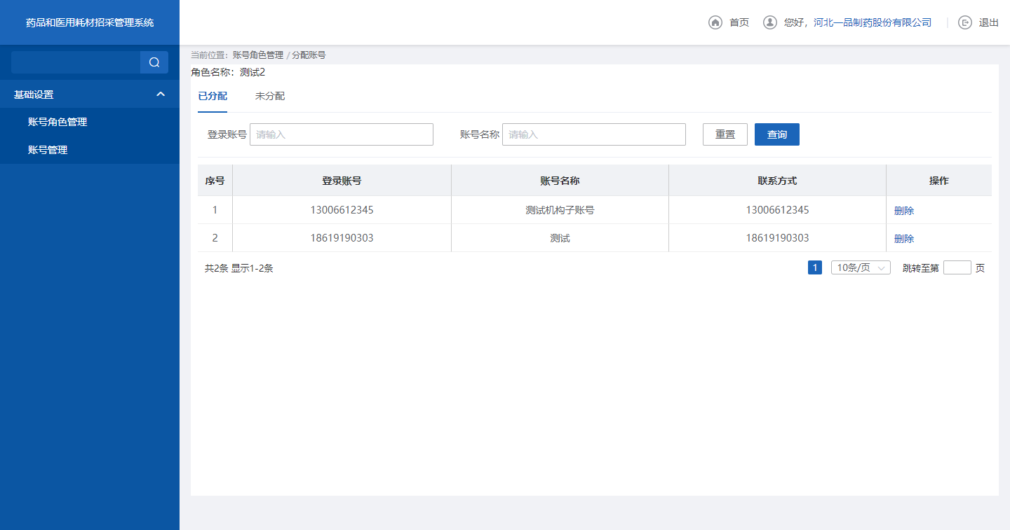
- 账号角色管理
5.2.6输入登录账号，输入完成后点击【查询】按钮，列表显示相关信息。
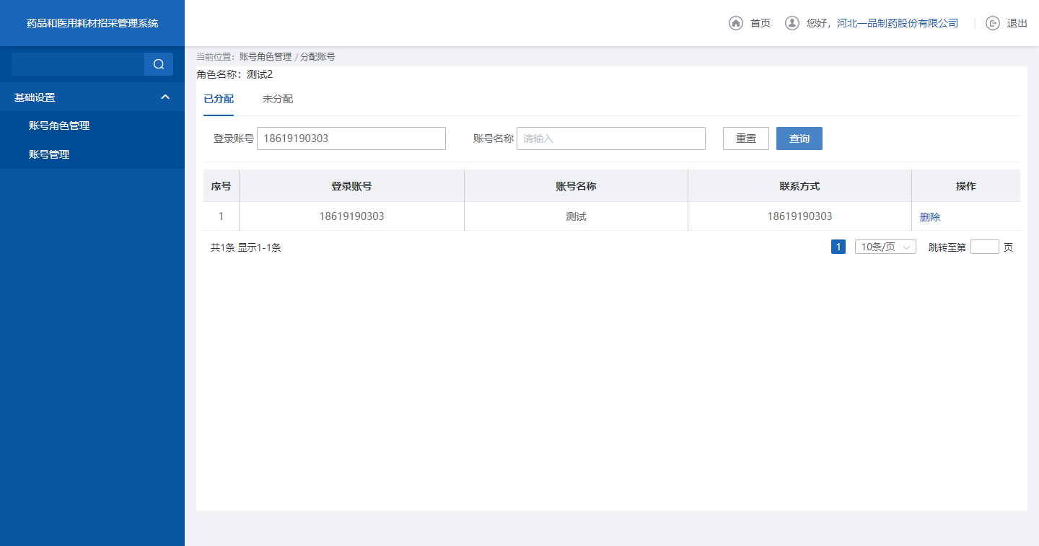
- 账号角色管理
5.2.7在页面点击【删除】按钮，在弹框中点击【确定】，删除成功，账号数据流入未分配页签。
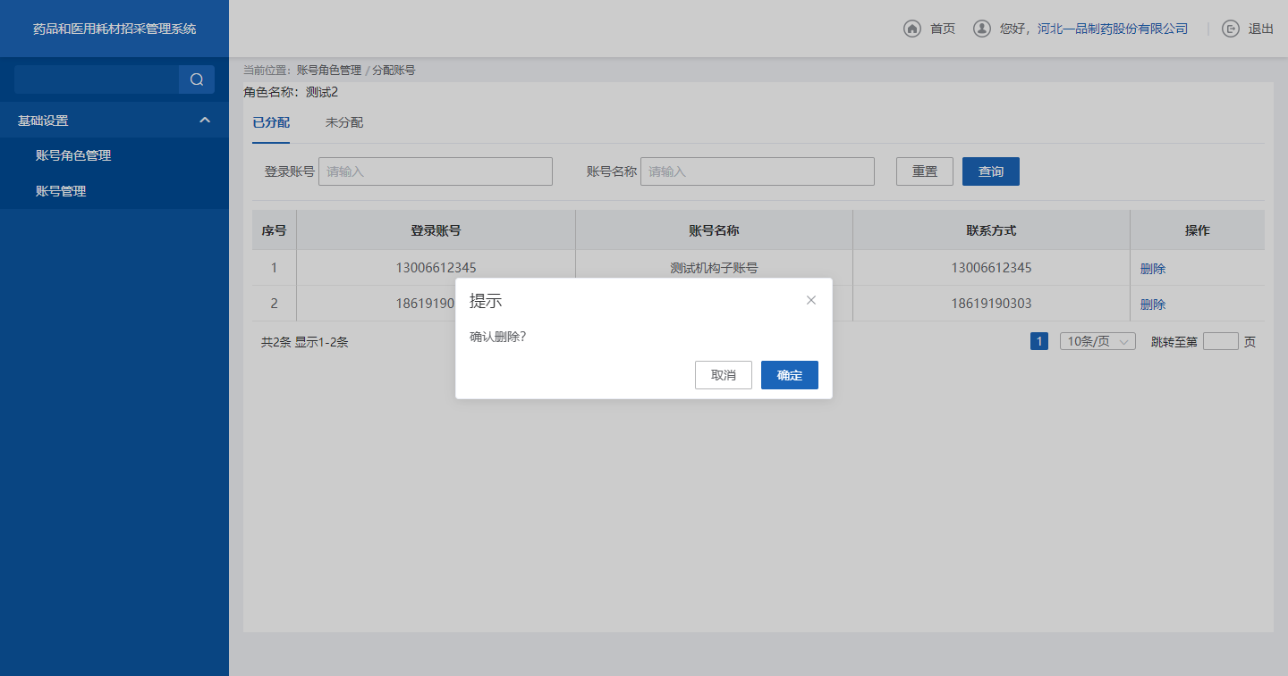
- 账号角色管理
5.2.8点击未分配页签，进入未分配页面。
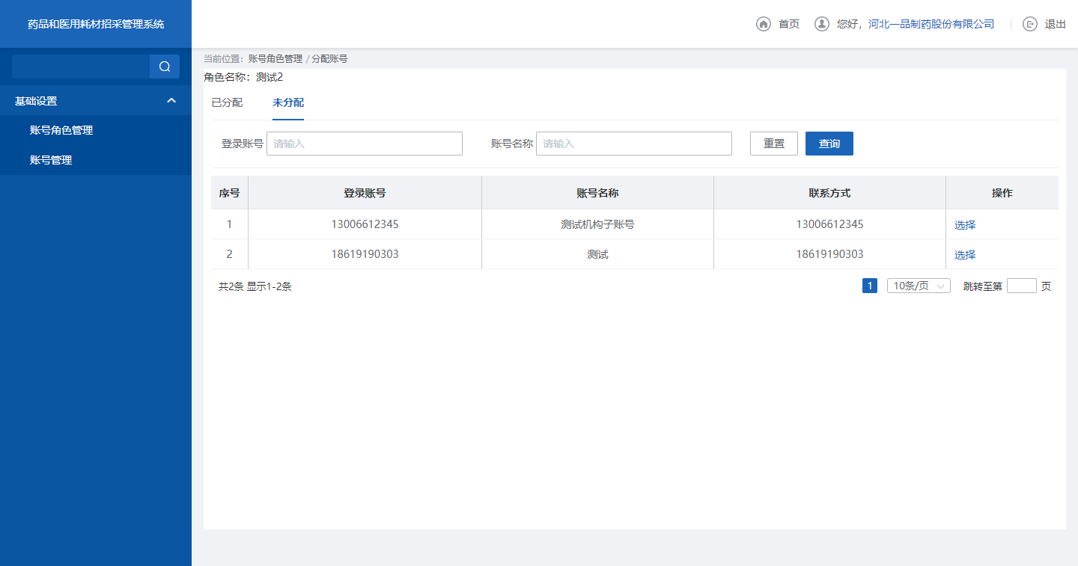
- 账号角色管理
5.2.9未分配页面输入登录账号，输入完成后点击【查询】按钮，列表显示相关信息。
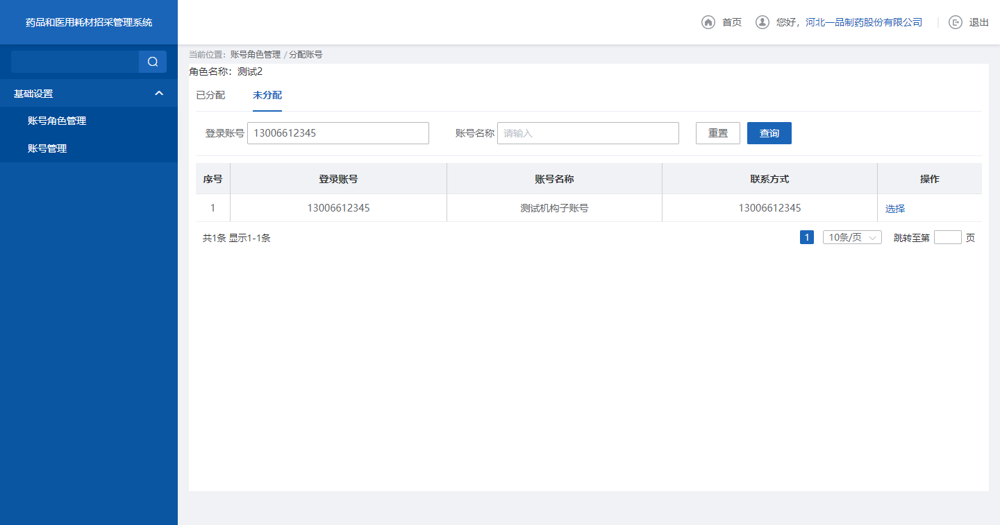
- 账号角色管理
5.2.10在页面列表的操作栏中点击【选择】按钮，弹框中点击【确定】按钮，账号数据流入已分配页面。
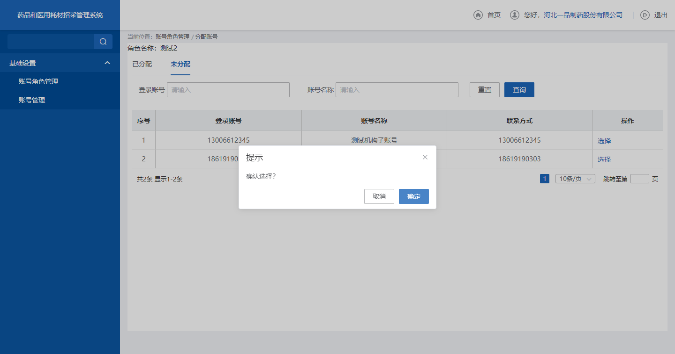
- 账号角色管理

5.3账号管理

5.3.1操作权限
生产/代理企业：新增、修改、停用子账号。
5.3.2点击【账号管理】菜单，进入账号管理页面。
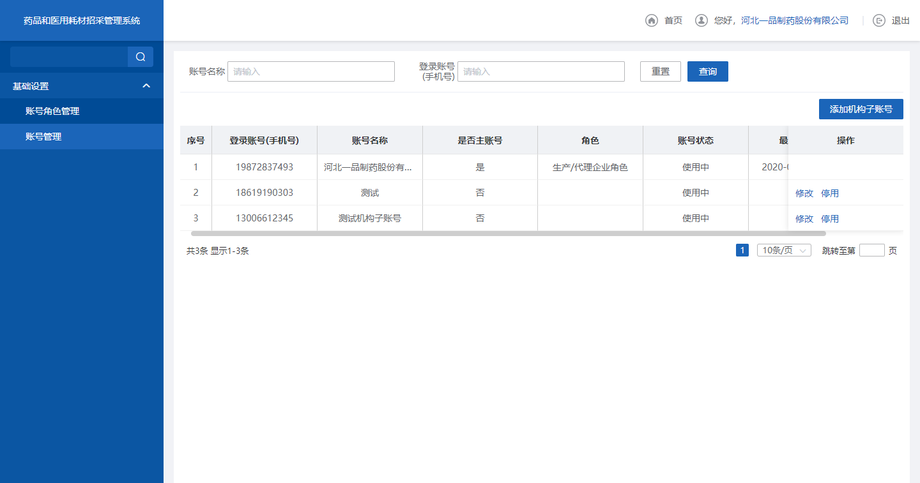
- 账号管理
5.3.3输入账号名称，输入完成后点击【查询】按钮，列表显示相关信息。
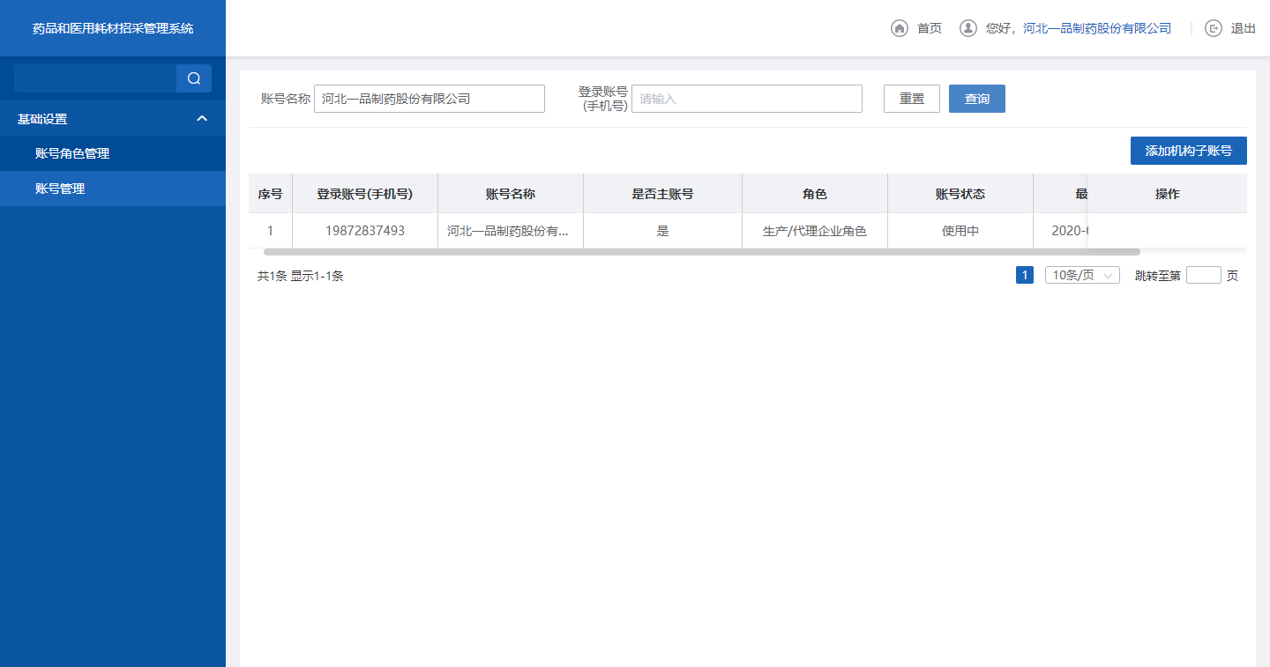
- 账号管理
5.3.4在页面列表的操作栏中点击【修改】按钮，进入修改机构账号页面，修改账号角色，点击【确定】按钮，完成修改操作。
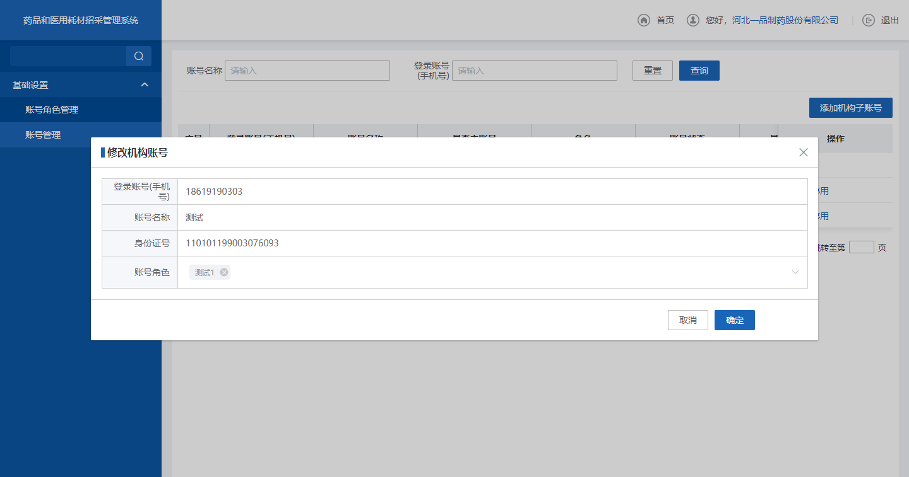
- 账号管理
5.3.5在页面列表的操作栏中点击【停用】按钮，弹框中点击【确定】按钮，停用账号成功。
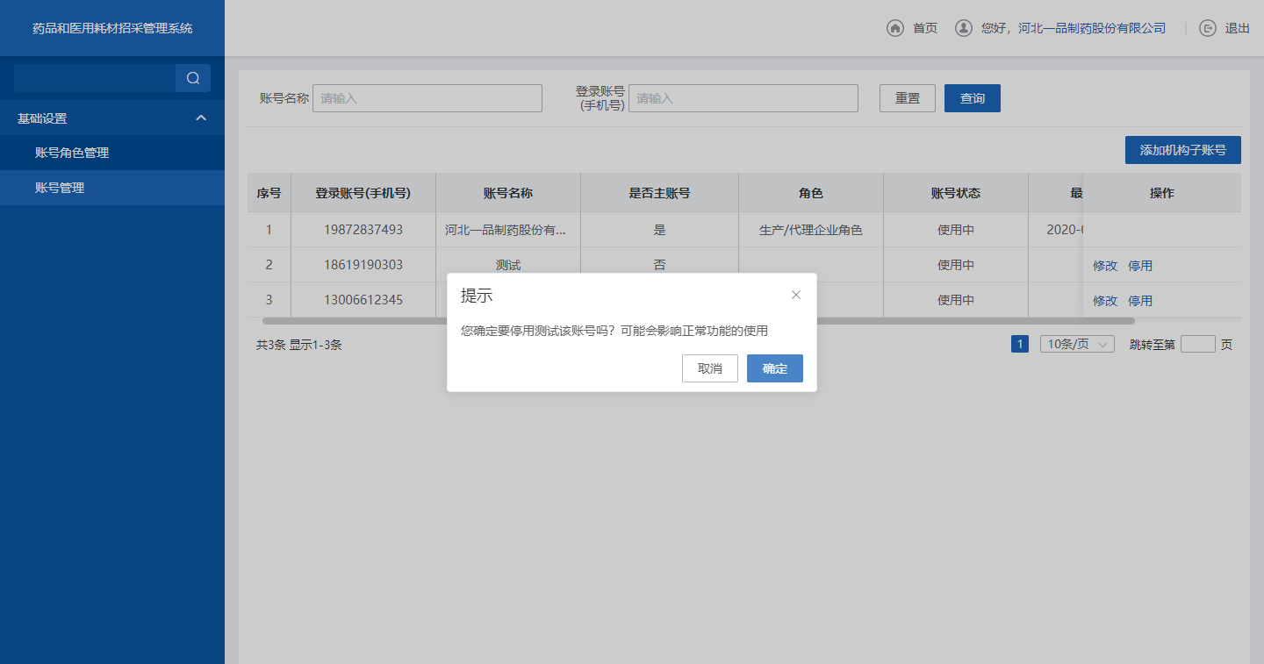
- 账号管理
- 在页面列表的操作栏中点击【启用】按钮，弹框中点击【确定】按钮，启用账号成功。
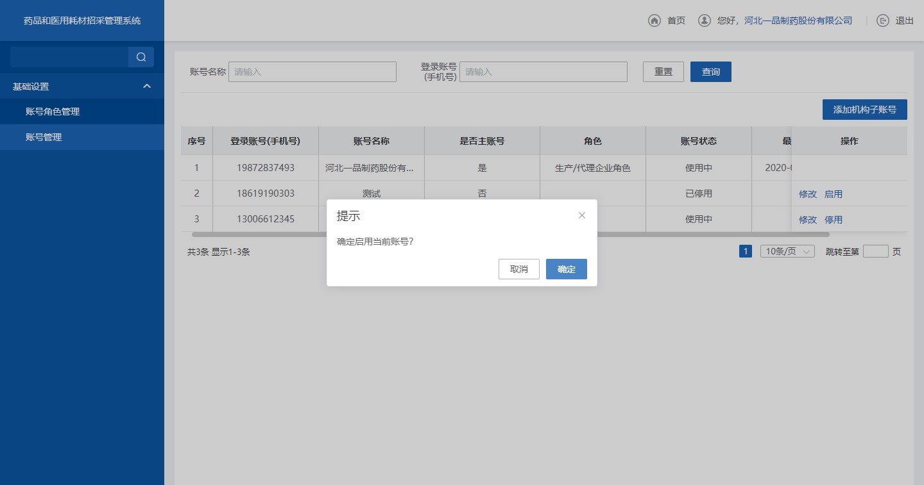
- 账号管理
5.3.6在页面列表的操作栏中点击【添加机构子账号】按钮，进入添加机构账号页面。填写必填项，点击【确定】，添加子账号成功。
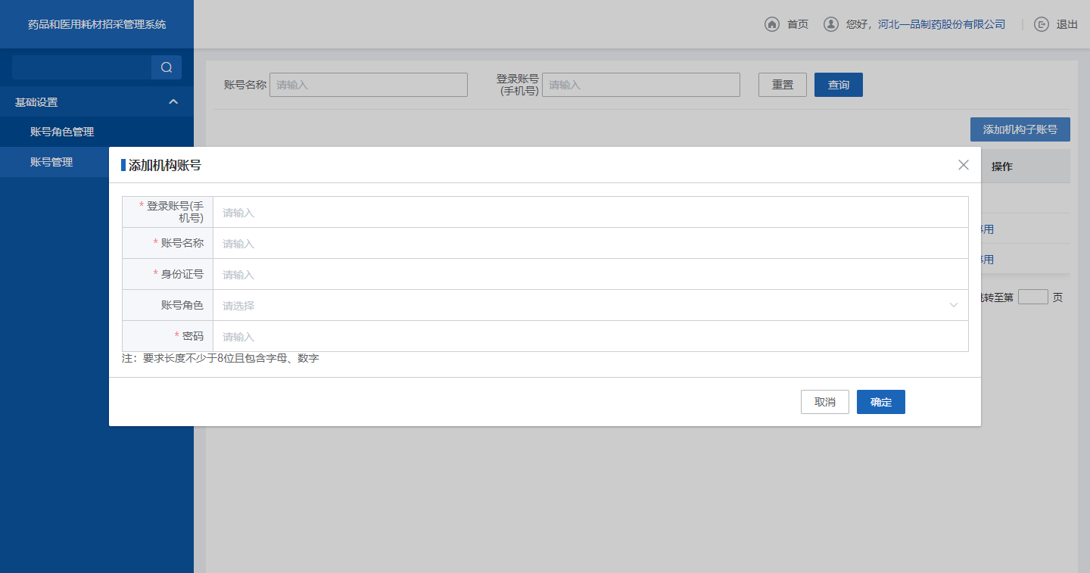
- 账号管理
无。
- 产品对码
6.1生产企业进入“药品交易”模块，选择“挂网产品对码”功能，选择产品进行“对码”工作。
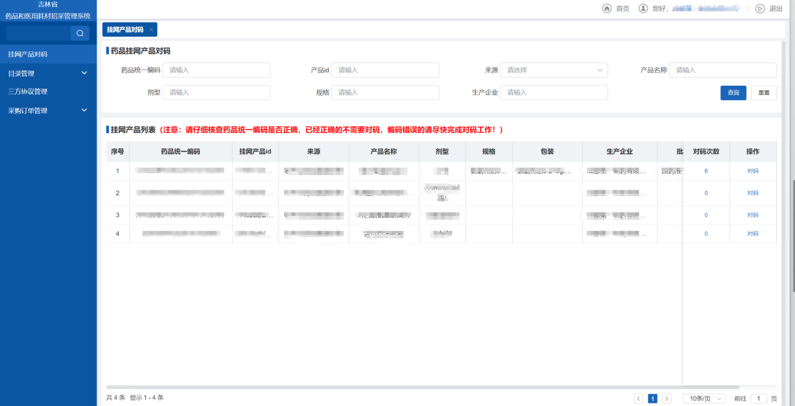
6.2依据挂网产品信息，选择国家基础产品信息

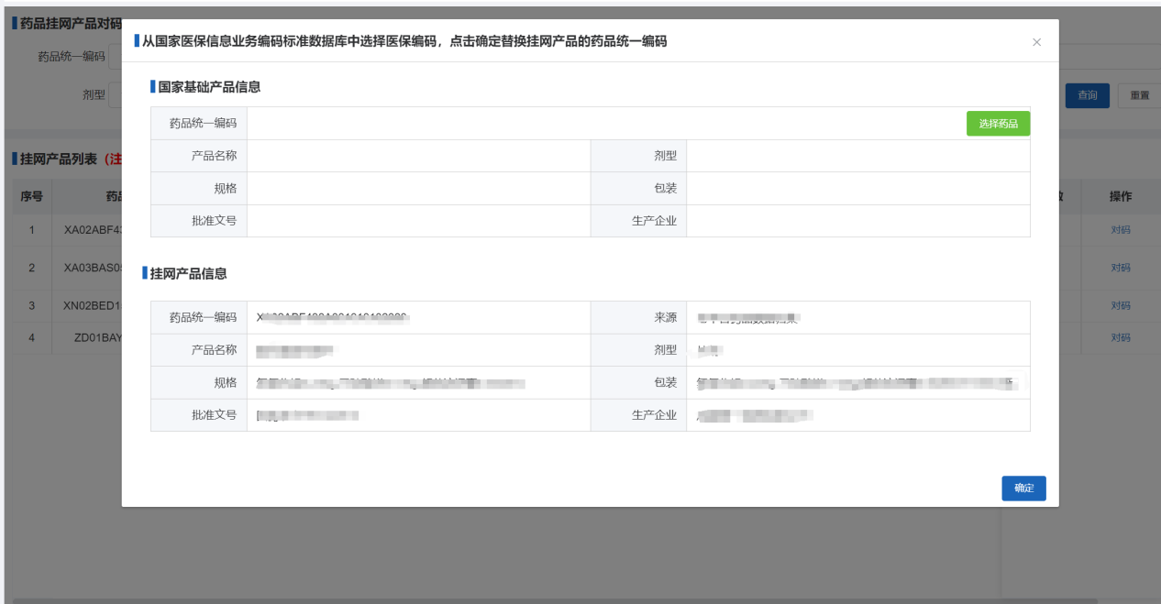
6.3查询基本产品信息，确定后选择产品，完成对码工作。